1. 개발할 프로젝트의 내용

* 개발할 프로젝트의 내용을 설명한다
* 게임의 이름 : Perfect Shape
* 게임의 특징 : 슈팅 게임으로서, 주인공을 마우스와 키보드를 조작하여 적군의 공격을 피하고, 적군을 공격해 처치하고 마지막으로 보스를 처치해서 플레이어에게 승리를 가져오는 게임입니다.
* 프로젝트의 규모를 제시 : 스테이지, 캐릭터, 적, 배경 등 어느 정도의 규모로 개발할지 설명
* 프로젝트의 규모 : 플레이어가 조종할 주인공 캐릭터, 적군들, 1개의 스테이지 및 기타적인 파티클, 4~5분 정도의 플레이 타임을 가진다.
* 구현할 게임의 내용 소개 : 항상 완벽한 도형은 무엇인지 싸우던 두 나라, 오브(orb)와 폴리곤(polygon) 있었다. 이는 크게 번져 전쟁까지 번지게 되었고, 전쟁이 너무 길어져 두 나라가 모두 지쳐 있던 상황에서 오브에서 한 영웅이 탄생하게 된다. 이 게임은 주인공이 성장을 마치고 전쟁을 끝내기 위해 적군의 왕을 처치하기 위해 적진 한가운데 뛰어드는 이야기이다.
* 주인공은 WASD로 움직이고, Shift로 적군의 공격을 회피하며, 마우스로 시야를 조정한다. 적군은 임의의 위치에서 등장하며, 주인공에게 달려와 공격하거나, 원거리 공격을 하기도 한다. 보스 방에 진입하게 되면, 보스와 싸울 수 있으며, 보스를 쓰러뜨리면 게임에서 승리하게 된다.
* 구현할 내용 : 오브젝트 구현(아군, 적군, 보스), 맵의 구조물, 사운드, 오브젝트 간 충돌, 아이템(총알 관련, 시스템 관련), 미니맵 ,적 처치 시의 파티클, 주인공 사망 시의 파티클
* 비슷한 프로그램이 있는 경우 스크린 샷 포함

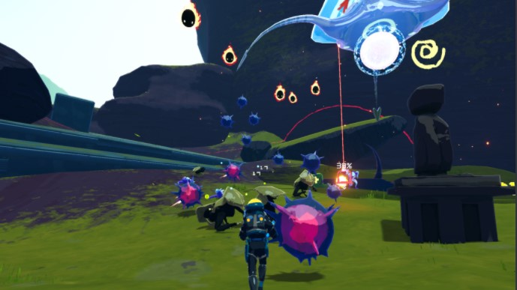

<3d 슈팅 게임의 일환인 Risk of Rain 2>

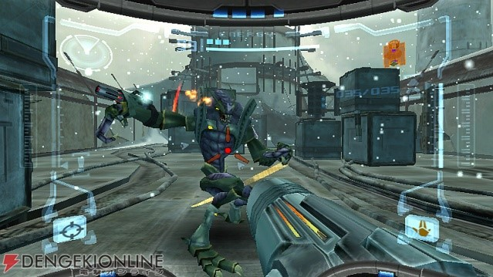

<닌텐도사의 매트로이드>

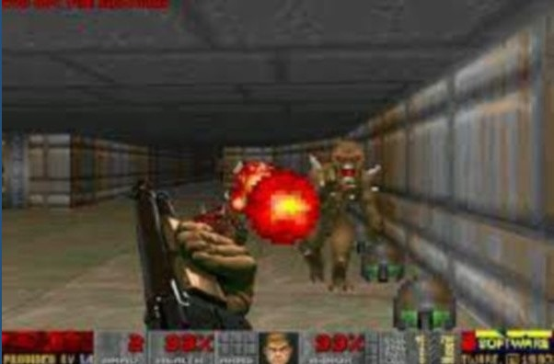

<둠 2>

2. 프로젝트의 특징

- 3차원 효과는 어떤 형태를 구현할지 서술

> 카메라 이동을 이동을 이용하여 3차원 객체를 효과적으로 보여준다. 시점 변경을 통하여 더욱 효과적인 3차원 요소를 기대할 수 있다. 또한, 조명과 텍스처를 활용해 게임의 시각적 효과를 추가한다.

3. 팀원의 역할을 어떻게 분배할지 서술

|  |  |
| --- | --- |
| 2017180024 유재우 | 2017180027 이 도 |
| * 카메라의 1인칭, 3인칭 구현 * 객체간 충돌처리 * 오브젝트 로직 제작 * 스테이지 제작 * 리소스 수집 | * 사운드 * 오브젝트 로직 제작 * 텍스처, 조명 구현 * 스테이지 제작 * 리소스 수집 |

4. 스케줄 표

|  |  |
| --- | --- |
| 1주차(11/14 ~ 11/20) | 게임 기획, 회의, 리소스 수집 |
| 2주차(11/21 ~ 11/27) | 게임의 메인 루프 구현, 게임 로직 구현, 오브젝트 로직 구현 |
| 3주차(11/28 ~ 12/3) | 오브젝트 로직 구현, 스테이지 제작 |
| 4주차(12/4 ~ 12/10) | 사운드 구현, 텍스처, 조명 구현 |
| 5주차(12/11 ~ 12/14) | 최종 디버깅 |